Проект поддержки инициативного бюджетирования в Благодарненском округе
Восстановление покрытия автодороги от дома № 86 по ул. Ленина до дома № 33 по ул. Советская в с. Алексеевское Благодарненского городского округа Ставропольского края
Прогнозируемый объем финансирования инициативного проекта - 542 193.28 рублей.
Направление расходования средств местного бюджета:
Объем средств из местного бюджета –500 000,00 рублей.
Объем инициативных платежей населения населённого пункта – 32 193,28 рублей.
Объем инициативных платежей индивидуальных предпринимателей и организаций – 10 000,00 рублей
Численность населения, которое примет участие в реализации проекта безвозмездным трудом: 15 человек
ФОТО ДО | ФОТО ПОСЛЕ
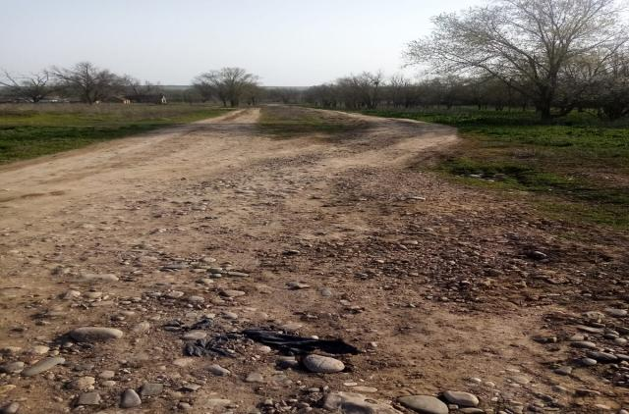 | 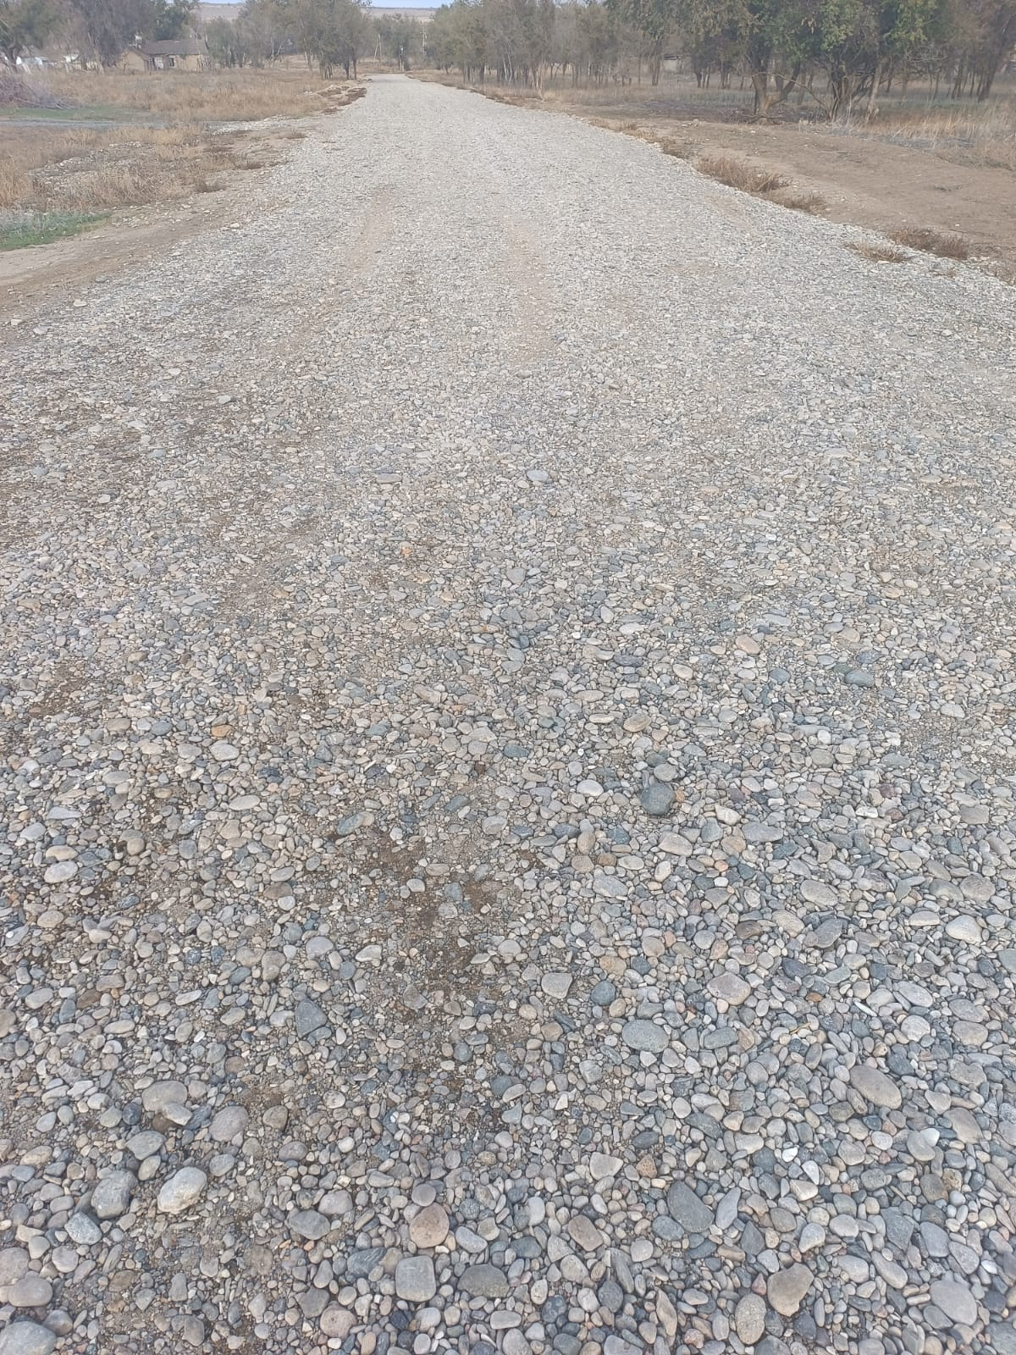
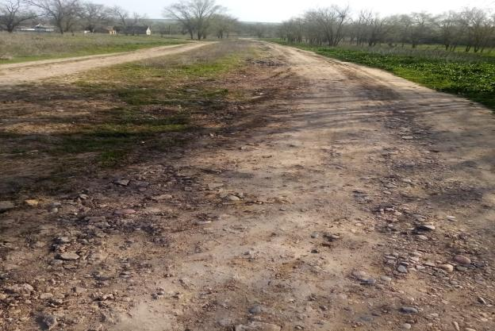 | 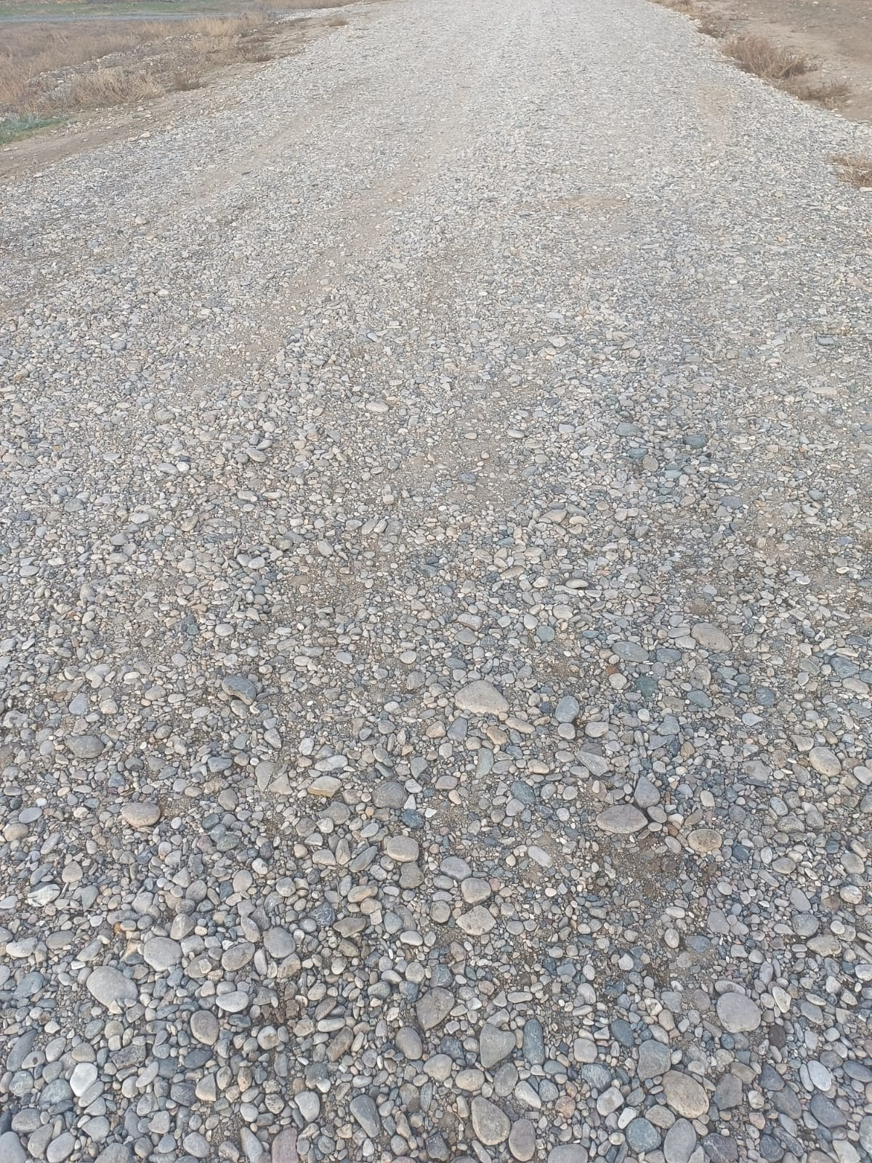
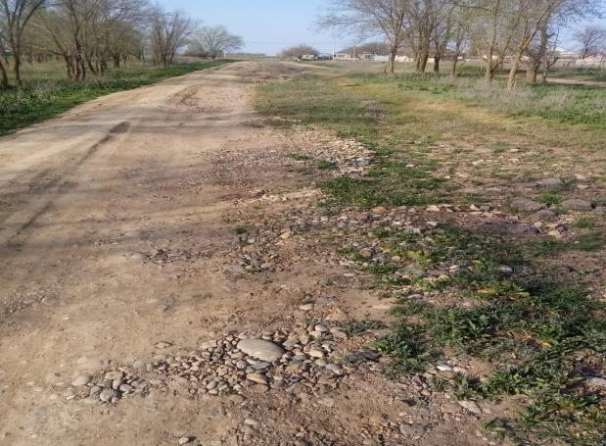 | 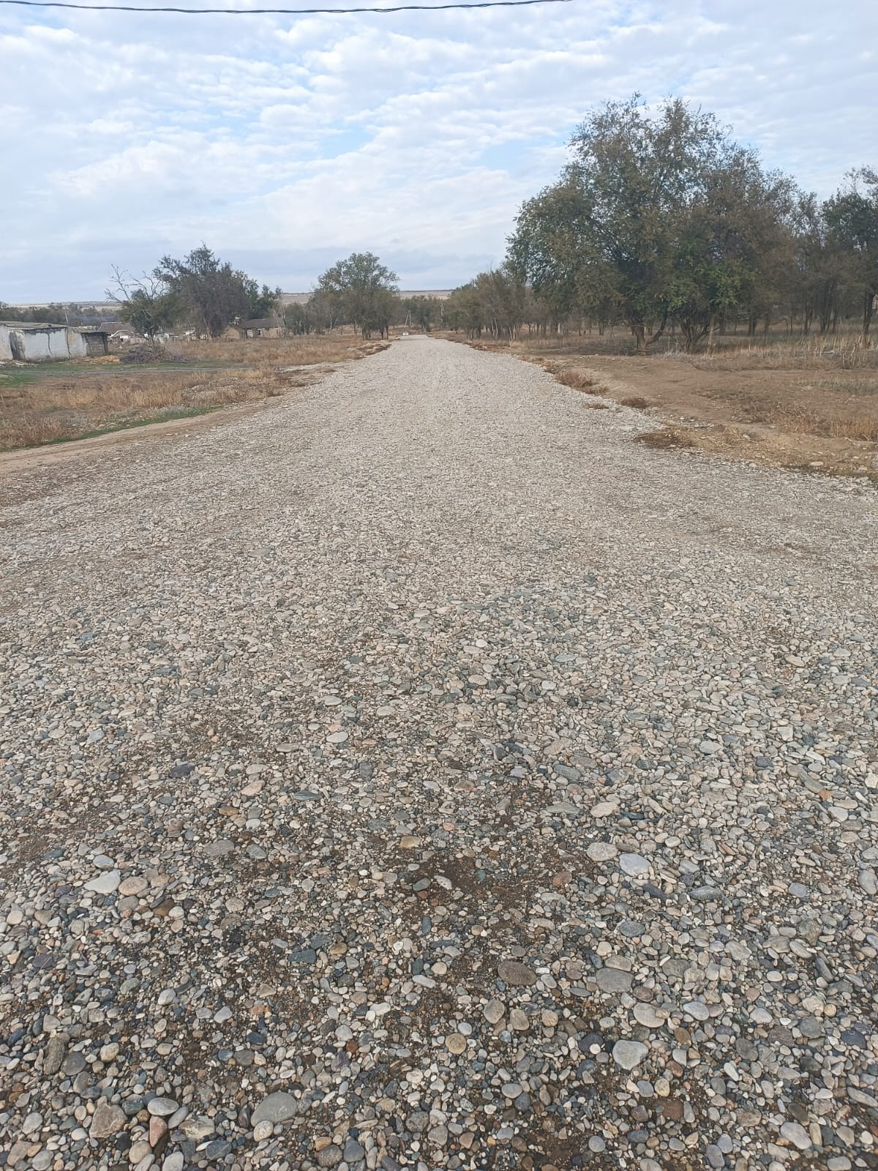

Путь на сайт: Администрация - Отделы и управления администрации - УПДТ - территориальные отделы - территориальный отдела села Алексеевское - Проект поддержки инициативного бюджетирования в Благодарненском округе.

